Селективная окислительная функционализация органических соединений под действием диацетилиминоксильного радикала
Сегида О.О.,^{1,2} Будников А.С., ¹ Ластовко А.В.,³ Романенко А.Р.,² Крылов И.Б.¹

Студент, 5 курс специалитета
¹Институт Органической Химии им Н.Д. Зелинского, Москва, Россия
²Российский химико-технологический университет им. Д.И. Менделеева, Москва, Россия
³Московский государственный университет имени М.В. Ломоносова, Москва, Россия
E–mail: segoleg@gmail.com
N-Оксильные радикалы являются одним из наиболее богатых и широко применяемых классов органических свободных радикалов. Среди N-оксильных радикалов наиболее полно изучены амин-N-оксильные радикалы (содержащие алкильные или арильные заместители при атоме азота). Многие из этих соединений стабильны в чистом виде, коммерчески доступны и давно сыскали свое применение в органической химии как селективные органокатализаторы окисления и перехватчики свободных радикалов. Из этого ряда структурных типов N-оксильных радикалов выделяются иминоксильные (или оксимные) радикалы.
Настоящая работа является первым примером изучения реакционной способности нового класса стабильных N-оксильных радикалов на примере синтезированного ранее в нашей лаборатории устойчивого диацетилиминоксильного радикала. [1] На примере легко окисляющихся субстратов мы показали его высокую селективность в реакциях С-О сочетания при использовании его в индивидуальном виде по сравнению с его генерацией in situ (Схема 1).
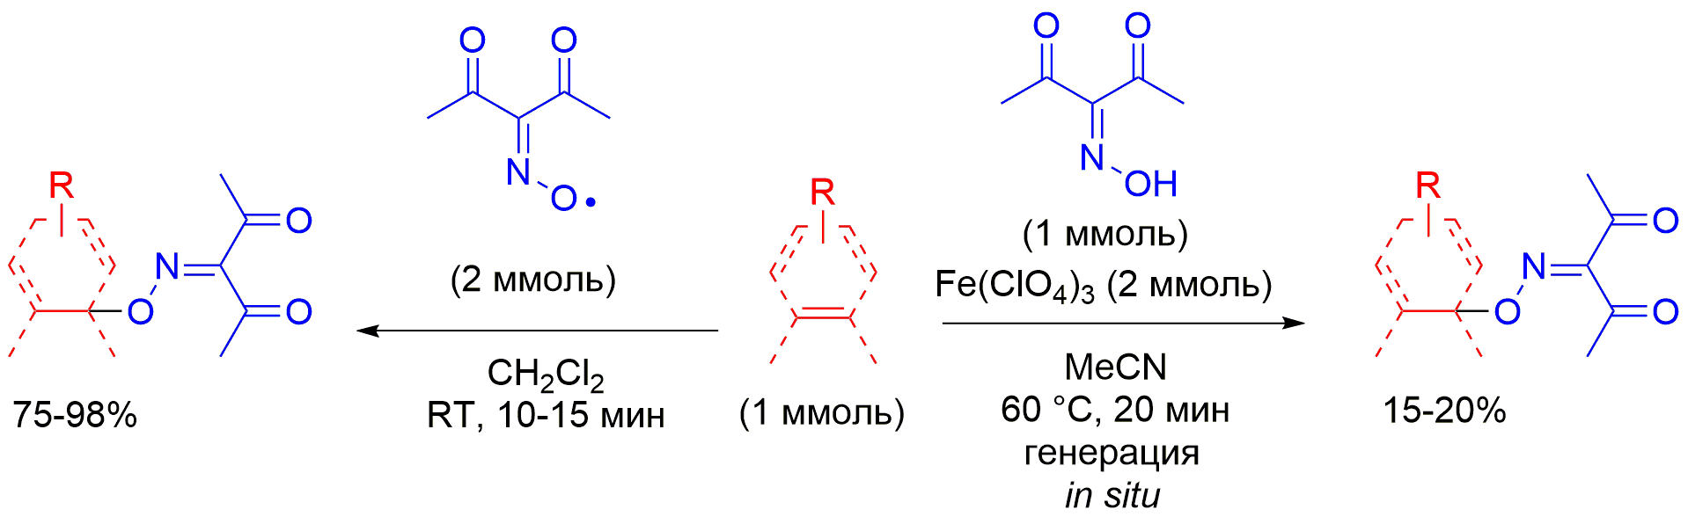
Схема 1. Диацетилиминоксильный радикал как селективного окислитель и партнер по С-О сочетанию
Проявленная активность диацетилиминоксильного радикала открывает перспективы его дальнейшего применения в реакциях избирательного окисления одних положений органической молекулы с сохранением других незатронутыми.

Работа ведется при поддержке гранта Президента Российской Федерации для государственной поддержки молодых ученых МК-3613.2019.3.

Литература:
- I. B. Krylov, S. A. Paveliev, B. N. Shelimov, B. V. Lokshin, I. A. Garbuzova, V. A. Tafeenko, V. V. Chernyshev, A. S. Budnikov, G. I. Nikishin, A. O. Terent'ev Selective cross-dehydrogenative C–O coupling of N-hydroxy compounds with pyrazolones. Introduction of the diacetyliminoxyl radical into the practice of organic synthesis // Org. Chem. Front., 2017, 4 (10), 1947-1957.

